Объекты и пакеты разработки

Когда вы работаете с Workbench, вы работаете с объектами разработки и пакетами. Объекты разработки - это отдельные части приложения ABAP. Некоторыми примерами объектов разработки являются такие программы, как отчеты, транзакции и функциональные модули. Компоненты программы, такие как события, экраны, меню и функциональные модули, также являются объектами разработки.

Система SAP хранит объекты разработки в репозитории, который является частью базы данных. Когда вы завершаете работу над объектом разработки, таким как программа, экран или меню, вы генерируете версию этого объекта во время выполнения. Эта версия среды выполнения сохраняется вместе с объектом в репозитории. Приложение состоит из нескольких исполняемых объектов, которые обрабатываются рабочими процессами в системе SAP.

Пакет - это контейнер для объектов, которые логически связаны друг с другом; например, все объекты в приложении. Пакет также является типом объекта разработки. Когда вы создаете новый объект или изменяете существующий объект, система просит вас назначить объект пакету.

Основной пакет - это в первую очередь контейнер для объектов разработки, которые принадлежат друг другу, поскольку они используют одну и ту же систему, транспортный уровень и статус доставки клиенту. Однако вы должны хранить объекты разработки в подпакетах, а не в самом основном пакете. Вы можете добавлять пакеты в основной пакет одним из двух способов. При желании вы можете создавать новые подпакеты - из основного пакета - и одновременно назначать их основному пакету. Кроме того, вы можете добавить существующие пакеты в основной пакет на отдельном шаге.

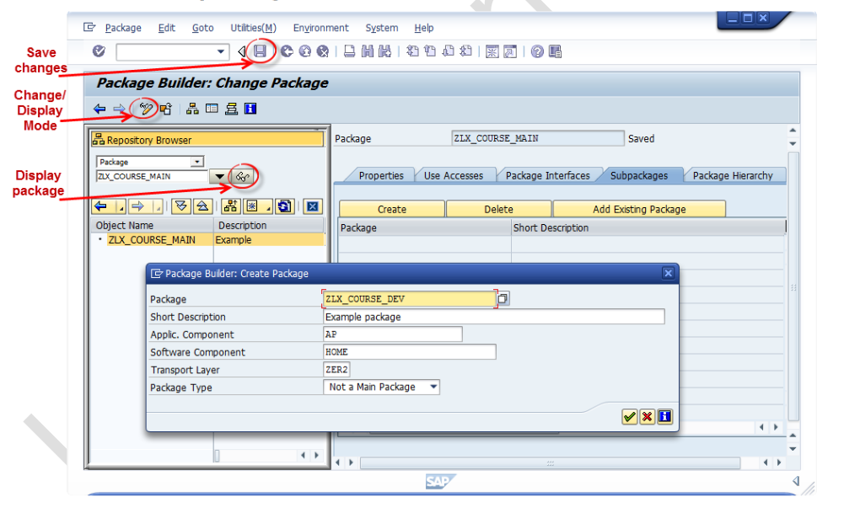

Чтобы добавить новый подпакет к основному пакету:

1. Перейдите в навигатор объектов в ABAP Development Workbench (транзакция SE80).

2. Основной пакет уже создан вашим репетитором. Найдите соответствующий основной пакет в браузере репозитория:

а. Выберите категорию объекта разработки - пакет.

б. Введите имя соответствующего основного пакета и выберите «Показать».

3. Двойным щелчком по отображаемому пакету вы откроете его в компоновщике пакетов.

4. Убедитесь, что вы переключились в режим изменения.

5. Выберите вкладку «Подпакеты».

6. Чтобы создать новый подпакет, нажмите кнопку «Создать». Система отобразит диалоговое окно «Создать пакет».

7. Введите атрибуты (из таблицы ниже) для этого пакета и выберите «Выполнить».

Package: Z***_DEV (*** is your namespace)

Short Description: Package of *user name*

Application Component: AP

Software Component: HOME

Transport Layer: ZER2

Package Type: Not a Main Package

Пакет: Z *** _ DEV (*** - ваше пространство имен)

Краткое описание: Пакет из * имени пользователя *

Компонент приложения: AP

Программный компонент: HOME

Транспортный уровень: ZER2

Тип упаковки: не основной пакет

8. Сохраните свой пакет.

Словарь ABAP

Словарь данных (DDIC) - инструмент рабочей среды ABAP, используется для хранения описания определения данных. Он работает как интерфейс между пользователем и системой SAP для создания таблиц, представлений, структур, элементов данных, доменов, помощи при поиске, блокировки объектов и т. Д. Определения данных (метаданные) создаются и управляются в словаре ABAP (транзакция SE11).

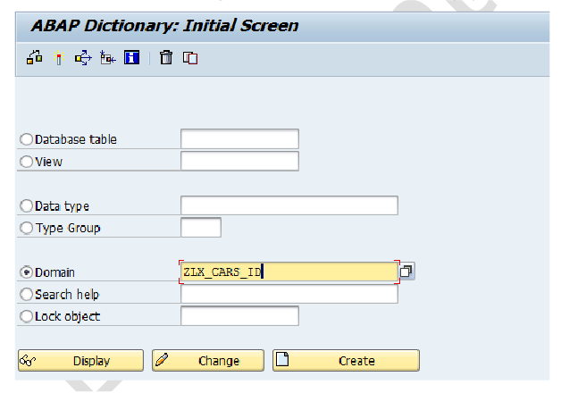

Словарь ABAP позволяет централизованно описывать все данные, используемые в системе, без дублирования. Новая или измененная информация автоматически предоставляется для всех компонентов системы. Это обеспечивает целостность данных, непротиворечивость данных и безопасность данных. Вы можете создать соответствующие объекты (таблицы или представления) в базовой реляционной базе данных, используя эти определения данных.

Домен

Домен определяет диапазон значений. Домен назначается элементу данных. Все поля таблицы или компоненты структуры, которые используют этот элемент данных, имеют диапазон значений, определенный доменом. Таким образом, связь между полем или компонентом и доменом определяется элементом данных поля или компонента.

Поля или компоненты, которые относятся к тому же домену (с назначенными элементами данных), также изменяются при изменении домена. Это обеспечивает согласованность диапазонов значений этих полей или компонентов. Таким образом, поля или компоненты, которые технически одинаковы, могут быть объединены со ссылкой на один и тот же домен.

Диапазон значений домена определяется путем указания типа и длины данных (и количества десятичных знаков для числовых типов данных).

Как создать домен

1. Выберите тип объекта «Домен» на первом экране ABAP-словаря (транзакция SE11), введите имя домена и выберите «Создать». Появится экран обслуживания доменов.

2. Введите пояснительный короткий текст в поле Краткое описание. Например, вы можете найти домен позже, используя этот короткий текст.

3. На вкладке «Определение» выберите тип данных, количество символов (допустимые позиции без редактирования символов, таких как запятая или точка) и количество десятичных знаков (требуется только для типов данных DEC, FLTP, QUAN и CURR).

Обратите внимание, что некоторые типы данных имеют фиксированную длину. Например, тип данных CLNT (клиент) всегда имеет 3 места. Если вы вводите недопустимое количество мест для такого типа данных, система исправляет это автоматически после выдачи предупреждения.

4. Если для домена допустимы только определенные входные значения, вы можете ввести их на вкладке «Диапазон значений» как фиксированные значения.

5. Сохраните домен. Вас просят назначить домен для пакета разработки. Укажите свой подпакет, созданный в предыдущем разделе.

6. Активируйте домен.